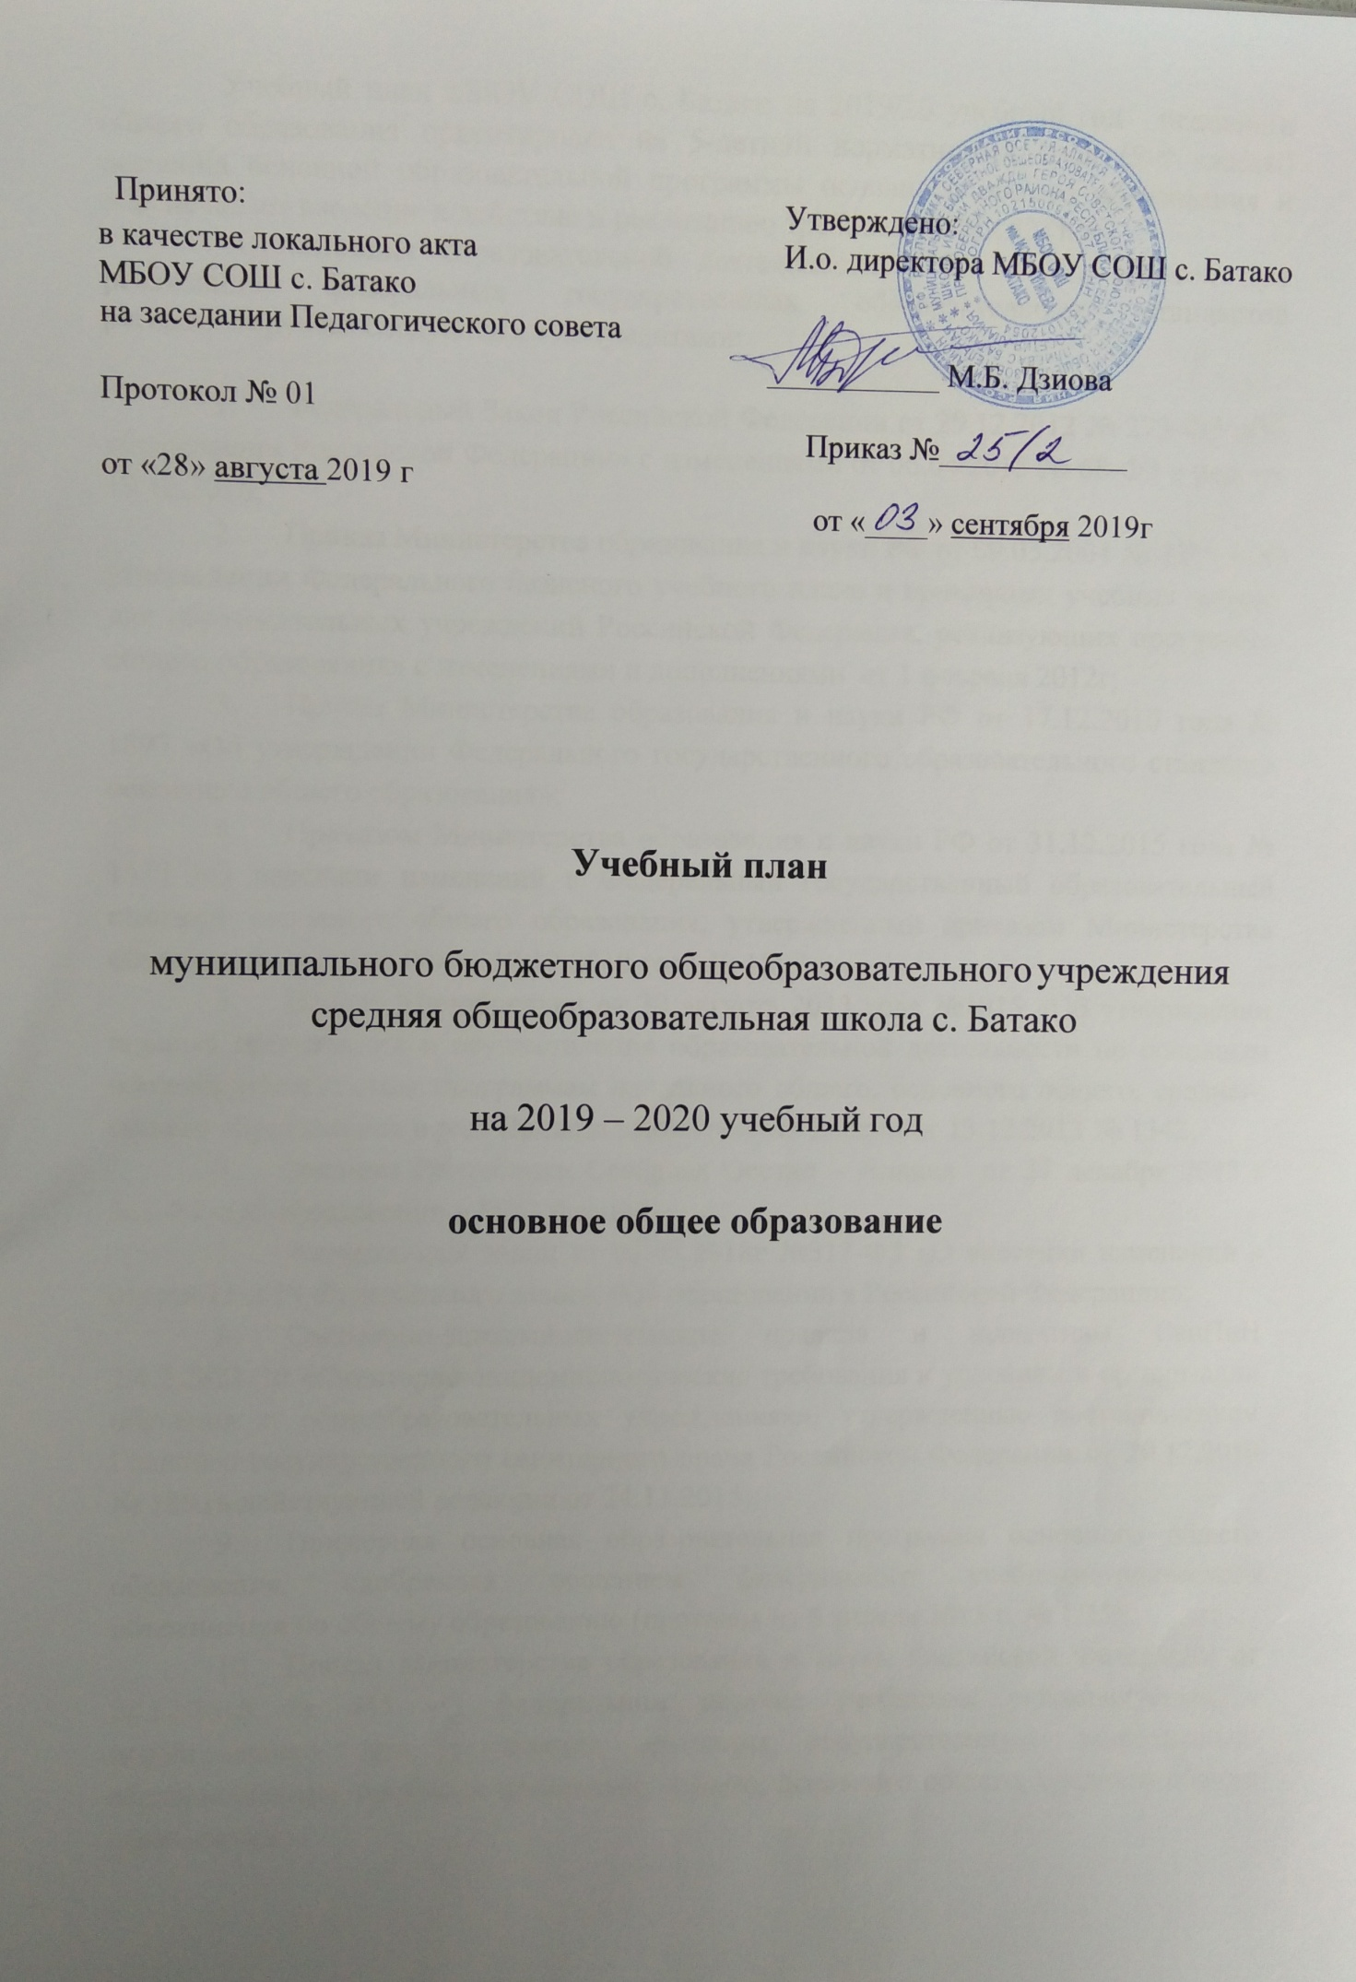

Учебный план МБОУ СОШ с. Батако на 2019/20 учебный год основного общего образования ориентирован на 5-летний нормативный срок (5-9 классы) освоения основной образовательной программы основного общего образования и обеспечивает введение в действие и реализацию требований ФГОС ООО.

Организация образовательной деятельности в 5-х – 9-х классах при реализации федеральных государственных образовательных стандартов регламентируется следующими документами:

- Федеральный Закон Российской Федерации от 29.12.2012 № 273-ФЗ «Об образовании Российской Федерации» с изменениями от 06.04.2015 № 68-ФЗ в ред. от 19.12.2016;
- Приказ Министерства образования и науки РФ от 09.03.2004 № 1312 «Об утверждении Федерального базисного учебного плана и примерных учебных планов для образовательных учреждений Российской Федерации, реализующих программы общего образования» с изменениями и дополнениями от 1 февраля 2012г;
- Приказ Министерства образования и науки РФ от 17.12.2010 года № 1897 «Об утверждении Федерального государственного образовательного стандарта основного общего образования»;
- Приказом Министерства образования и науки РФ от 31.12.2015 года № 1577 «О внесении изменений в Федеральный государственный образовательный стандарт основного общего образования, утвержденный приказом Министерства образования и науки РФ от 17.12.2010 года № 1897»;
- Приказ Минобрнауки от 30 августа 2013 года №1015 «Об утверждении порядка организации и осуществления образовательной деятельности по основным общеобразовательным программам начального общего, основного общего, среднего общего образования» в ред. Приказа Минобрнауки России от 13.12.2013 № 1342.
- Законом Республики Северная Осетия – Алания от 27 декабря 2013 г 361-РЗ «Об образовании в РСО-Алания»;
- Федеральный закон от 03.08.2018г №317-ФЗ «О внесении изменений в статьи 11 и 14 Федерального закона «Об образовании в Российской Федерации»;
- Санитарно-эпидемиологические правила и нормативы СанПиН 2.4.2.2821-10 «Санитарно-эпидемиологические требования к условиям и организации обучения в общеобразовательных учреждениях», утвержденные постановлением Главного государственного санитарного врача Российской Федерации от 29.12.2010 № 189 (в действующей редакции от 24.11.2015);
- Примерная основная образовательная программа основного общего образования, одобренная решением федерального учебно-методического объединения по общему образованию (протокол от 8 апреля 2015 г. № 1/15);
- Приказ Министерства образования и науки Российской Федерации от 28.12.2018 № 345 «О федеральном перечне учебников, рекомендуемых к использованию при реализации имеющих государственную аккредитацию образовательных программ начального общего, основного общего, среднего общего образования»;

- Письмо Министерства образования Российской Федерации от 4 марта 2010г. № 03-413 «О методических рекомендациях по организации элективных курсов»;
- Письмо Министерства образования Российской Федерации от 26 июня 2012г. №03-ПГ-МОН-10430 «Об изучении предмета Технология»;
- Письмо Министерства образования и науки Российской Федерации от 12 мая 2011г. № 03-296 «Об организации внеурочной деятельности при введении федерального государственного образовательного стандарта общего образования»;
- Письмо Министерства образования и науки Российской Федерации от 25мая 2015 г. № 08-761 «Об изучении предметных областей: «Основы религиозных культур и светской этики» и «Основы духовно-нравственной культуры народов России».
В 2019/20 учебном году 5-9 классы учатся в режиме шестидневной рабочей недели. Продолжительность учебного года в 5-8 классах 35 учебных недель, в 9-х классах 34 учебные недели (без учета государственной итоговой аттестации).
Продолжительность урока составляет 45 минут.
Домашние задания обучающимся даются с учетом возможности их выполнения в следующих пределах в 5 классе – 2 часа, в 6-8 классах - 2,5 часа, в 9 классе -3,5часа.
В учебном плане ООО представлены все предметные области основной образовательной программы основного общего образования.
Учебный план состоит из обязательной части и части, формируемой участниками образовательных отношений.
Обязательная часть учебного плана представлена следующими предметными областями:
предметная область «Русский язык и литература», в рамках которой изучаются учебные предметы: «Русский язык» и «Литература»;
«Родной язык и родная литература». Учебные предметы «Родной язык» и «Родная литература» изучаются в 5- 9-х классах по 1,5 часа на каждый предмет;
Предметная область «Иностранные языки», в рамках которой изучается учебный предмет «Иностранный язык (английский)»;
Предметная область «Математика и информатика», в рамках которой изучается учебный предмет «Математика» в 5-6 классах; «Алгебра», «Геометрия» и «Информатика» в 7-9-х классах;
Предметная область «Общественно–научные предметы», в рамках которой изучаются предметы: «История России. Всеобщая история», «География» и «Обществознание»;

«География Осетии» изучается интегрировано с учебным предметом «География» в 8 и 9 классах;
История Осетии является частью Всемирной истории и изучается интегрировано с предметом «Всеобщая История»;
Предметная область «Естественно-научные предметы» в 5-6 классах представлена учебным предметом "Биология", в 7-х классах изучаются "Биология" и "Физика", в 8- 9 классах - "Биология", "Физика" и "Химия";
Предметная область «Искусство» представлена учебными предметами: «Музыка» и «Изобразительное искусство»;
«Искусство» изучается интегрировано с учебным предметом «Музыка» в 8 классе.

Предметная область "Технология", представлена учебным предметом Технология в 5-8 классах.
Предметная область "Основы духовно-нравственной культуры народов России" представлена курсом внеурочной деятельности в соответствии с письмом Министерства образования и науки Российской Федерации от 25 мая 2015 года № 08-761 "Об изучении предметных областей: "Основы религиозных культур и светской этики" и "Основы духовно-нравственной культуры народов России".
Предметная область «Физическая культура. Основы безопасности жизнедеятельности» представлена учебными предметами "Основы безопасности жизнедеятельности" и «Физическая культура». ОБЖ в 5-7 изучается в рамках внеурочной деятельности.
Часть учебного плана, формируемая участниками образовательных отношений, определяет время, отводимое на изучение содержания образования, обеспечивающего реализацию интересов и потребностей обучающихся, их родителей (законных представителей).
В учебном плане на 2019/20 учебный год часть, формируемая участниками образовательных отношений используется:
на увеличение учебных часов, предусмотренных на изучение отдельных учебных предметов обязательной части и на изучение отдельных курсов.
С целью реализации образовательной программы по родному языку, повышения функциональной грамотности обучающихся по культуре и традициям народов Кавказа, по запросам обучающихся и родителей (законных представителей) часы обязательной части учебного плана школы усилены на части учебного плана, формируемой участниками образовательных отношений в 5 и 8 классе - 1 час в неделю.
С целью сохранения непрерывности курса и преемственности в преподавании учебного предмета из части учебного плана, формируемой участниками образовательных отношений, в 5-6 и 9 классах на изучение учебного предмета «Информатика» отдано по 1 часу.
Предмет «Биология» в 7 классах увеличен на 1 час за счет части учебного плана, формируемой участниками образовательных отношений в связи с тем, что единая линия курса Биологии предполагает 2-часовое изучение предмета в 7-м классе.
Предмет «Русская литература» в 7 и 8 классе увеличен на 1 час за счет части учебного плана, формируемой участниками образовательных отношений для повышения функциональной грамотности обучающихся по литературным произведениям.
Предмет «Алгебра» в 9 классе увеличен на 1 час за счет части учебного плана, формируемой участниками образовательных отношений для повышения подготовки обучающихся к сдачи ОГЭ.
Ведение специально разработанных учебных курсов, обеспечивающих интересы и потребности участников образовательных отношений:
С целью повышения финансовой грамотности учащихся в рамках предметной области «Общественно-научные предметы» интегрировано с предметом «Обществознание» введен учебный курс «Основы финансовой грамотности», который изучается в рамках внеурочной деятельности.
При распределении часов учебного плана учитывается предельно допустимая нагрузка учащихся школы, работающей в режиме шестидневной учебной недели.

Формы промежуточной аттестации обучающихся
Промежуточная аттестация – это установление уровня достижения результатов освоения учебных предметов, курсов, дисциплин (модулей), предусмотренных образовательной программой.
Сроки проведения годовой промежуточной аттестации в МБОУ СОШ с. Батако устанавливаются календарным учебным графиком школы.

На основании Положения МБОУ СОШ с. Батако «О формах, периодичности, порядке текущего контроля успеваемости и промежуточной аттестации обучающихся» годовая промежуточная аттестация обучающихся 5-9-х классов проводится по каждому учебному предмету с учетом его специфики.

Учебные предметы | Формы промежуточной аттестации
 | 5 класс | 6 класс | 7 класс | 8 класс | 9 класс
Русский язык | Диктант с грамматическим заданием | Диктант с грамматическим заданием | Диктант с грамматическим заданием | Диктант с грамматическим заданием | Тестирование  (в форме ОГЭ)
Литература | Интегрирован-ный зачет | Интегрирован-ный зачет | Интегрирован-ный зачет  (устно) | Интегрирован-ный зачет  (устно) | Интегрирован-ный зачет  (в форме ОГЭ)
Родной язык | Диктант с грамматическим заданием | Диктант с грамматическим заданием | Диктант с грамматическим заданием | Диктант с грамматическим заданием | Диктант с грамматическим заданием
Родная литература | Интегрирован-ный зачет | Интегрирован-ный зачет | Интегрирован-ный зачет | Интегрирован-ный зачет | Интегрирован-ный зачет
Иностранный язык  (английский язык) | Итоговое тестирование | Итоговое тестирование | Итоговое тестирование | Итоговое тестирование | Итоговое тестирование
Математика | Контрольная работа | Контрольная работа
Алгебра |  |  | Контрольная работа | Контрольная работа | Контрольная работа
Геометрия |  |  | Контрольная работа | Контрольная работа | Контрольная работа
Информатика |  |  | Итоговое тестирование | Итоговое тестирование | Итоговое тестирование
Всеобщая история. История России. | Итоговое тестирование | Итоговое тестирование | Итоговое тестирование | Итоговое тестирование | Итоговое тестирование  (в форме ОГЭ)
Обществознание |  | Итоговое тестирование | Итоговое тестирование | Итоговое тестирование | Итоговое тестирование  (в форме ОГЭ)
География | Итоговое тестирование | Итоговое тестирование | Итоговое тестирование | Итоговое тестирование | Итоговое тестирование  (в форме ОГЭ)
Физика |  |  | Контрольная работа | Контрольная работа | Контрольная работа
Химия |  |  |  | Контрольная работа | Контрольная работа
Биология | Итоговое тестирование | Итоговое тестирование | Итоговое тестирование | Итоговое тестирование | Итоговое тестирование  (в форме ОГЭ)
Музыка | Практическая работа  (урок-концерт) | Практическая работа  (урок-концерт) | Практическая работа  (урок-концерт) | Практическая работа  (урок-концерт | Практическая работа  (урок-концерт
ИЗО | Практическая работа  (итоговый рисунок) | Практическая работа  (итоговый рисунок) | Практическая работа  (итоговый рисунок)
Технология | Практическая работа | Практическая работа | Практическая работа | Практическая работа | Практическая работа
ОБЖ |  |  |  | Итоговое тестирование
Физическая культура | Дифферецированный зачет | Дифферецированный зачет | Дифферецированный зачет | Дифферецированный зачет | Дифферецированный зачет

Учебный план (годовой) МБОУ СОШ с. Батако

на 2019/20 учебный год

основное общее образование

Предметные области | Учебные предметы | Количество часов в год
 |  | 5  класс | 6  класс | 7  класс | 8  класс | 9  класс | Всего
Русский язык и литература | Обязательная часть
 | Русский язык | 175 | 210 | 140 | 105 | 102 | 732
 | Литература | 105 | 105 | 70 | 70 | 102 | 452
Родной язык и родная литература | Родной язык | 52,5 | 52,5 | 52,5 | 52,5 | 51 | 261
 | Родная литература | 52,5 | 52,5 | 52,5 | 52,5 | 51 | 261
Иностранные языки | Иностранный язык | 105 | 105 | 105 | 105 | 102 | 522
Математика и информатика | Математика | 175 | 175 |  |  |  | 350
 | Алгебра |  |  | 105 | 105 | 102 | 312
 | Геометрия |  |  | 70 | 70 | 68 | 208
 | Информатика |  |  | 35 | 35 | 34 | 104
Общественно-научные предметы | Всеобщая история. История России. | 70 | 70 | 70 | 70 | 68 | 348
 | Обществознание |  | 35 | 35 | 35 | 34 | 139
 | География | 35 | 35 | 70 | 70 | 68 | 278
Естественно-научные предметы | Физика |  |  | 70 | 70 | 102 | 242
 | Химия |  |  |  | 70 | 68 | 138
 | Биология | 35 | 35 | 35 | 70 | 68 | 175
Искусство | Музыка | 35 | 35 | 35 | 35 |  | 140
 | ИЗО | 35 | 35 | 35 |  |  | 105
Технология | Технология  Черчение | 70 | 70 | 70 | 35 |  | 245
Физическая культура и основы безопасности жизнедеятельности | ОБЖ |  |  |  | 35 | 34 | 69
 | Физическая культура | 105 | 105 | 105 | 105 | 102 | 525
 | Итого: | 1050 | 1120 | 1155 | 1190 | 1156 | 5671
Часть, формируемая участниками образовательных отношений
 | Родной язык | 35 |  |  | 35 |  | 70
 | Биология |  |  | 35 |  |  | 35
 | Информатика | 35 | 35 |  |  | 35 | 105
 | Русский литература |  |  | 35 | 35 |  | 70
 | Математика |  |  |  |  | 35 | 35
Предельно допустимая годовая учебная нагрузка |  | 1120 | 1155 | 1225 | 1260 | 1224 | 5984

Учебный план (недельный) МБОУ СОШ с. Батако

на 2019/20 учебный год

основное общее образование

Предметные области | Учебные предметы | Количество часов в неделю
 |  | 5  класс | 6  класс | 7  класс | 8  класс | 9  класс | Всего
Русский язык и литература | Обязательная часть
 | Русский язык | 5 | 6 | 4 | 3 | 3 | 21
 | Литература | 3 | 3 | 2 | 2 | 3 | 13
Родной язык и родная литература | Родной язык | 1,5 | 1,5 | 1,5 | 1,5 | 1,5 | 7,5
 | Родная литература | 1,5 | 1,5 | 1,5 | 1,5 | 1,5 | 7,5
Иностранные языки | Иностранный язык | 3 | 3 | 3 | 3 | 3 | 15
Математика и информатика | Математика | 5 | 5 |  |  |  | 10
 | Алгебра |  |  | 3 | 3 | 3 | 9
 | Геометрия |  |  | 2 | 2 | 2 | 6
 | Информатика |  |  | 1 | 1 | 1 | 3
Общественно-научные предметы | Всеобщая история. История России. | 2 | 2 | 2 | 2 | 2 | 10
 | Обществознание |  | 1 | 1 | 1 | 1 | 4
 | География | 1 | 1 | 2 | 2 | 2 | 8
Естественно-научные предметы | Физика |  |  | 2 | 2 | 3 | 7
 | Химия |  |  |  | 2 | 2 | 4
 | Биология | 1 | 1 | 1 | 2 | 2 | 7
Искусство | Музыка | 1 | 1 | 1 | 1 |  | 4
 | ИЗО | 1 | 1 | 1 |  |  | 3
Технология | Технология  Черчение | 2 | 2 | 2 | 1 |  | 7
Физическая культура и основы безопасности жизнедеятельности | ОБЖ |  |  |  | 1 | 1 | 2
 | Физическая культура | 3 | 3 | 3 | 3 | 3 | 15
 | Итого: | 30 | 32 | 33 | 34 | 34 | 163
Часть, формируемая участниками образовательных отношений
 | Родной язык | 1 |  |  | 1 |  | 2
 | Биология |  |  | 1 |  |  | 1
 | Информатика | 1 | 1 |  |  | 1 | 3
 | Русский литература |  |  | 1 | 1 |  | 2
 | Математика |  |  |  |  | 1 | 1
Предельно допустимая годовая учебная нагрузка |  | 32 | 33 | 35 | 36 | 36 | 172

